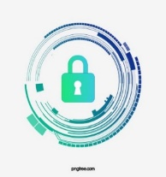
Обучение использованию свободного софта

Описание: Обучение навыкам работы с свободно-распространяемыми программами с открытым кодом и отечественными программами FreeCAD, Компас 3D, Blender, SciLab, AnyLogic. Обучение навыкам программирования на Python,C++,R. Обучение навыкам работы в Linux, полная установка и настройка Linux (Ubuntu,Debian) на компьютерах предприятия

Контактная информация: Рыбаков Алексей Владимирович – канд. физ.-мат. наук, директор физико-математического института АГУ
8 (8512) 24-66-41
rybakov_alex@mail.ru
